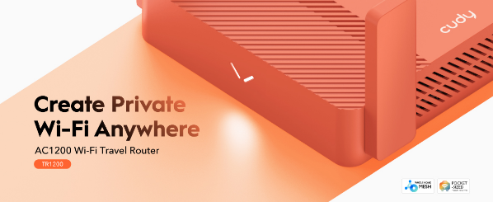 |  |  |  | Создайте частную сеть Wi-Fi где угодно  АС1200 Wi-Fi тревел-роутер
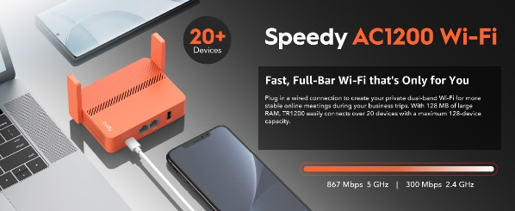 |  |  |  | 20+ устройств  Скоростной АС1200 Wi-Fi  Быстрый Wi-Fi, надежный сигнал только для Вас  Подключите проводное соединение, чтобы создать свою частную двухдиапазонную сеть Wi-Fi для более стабильного сигнала во время онлайн-встреч в деловых поездках. Благодаря 128 МБ большой оперативной памяти TR1200 легко подключает более 20 устройств с максимальной емкостью в 128 устройств.
Универсальный VPN для безграничных приложений
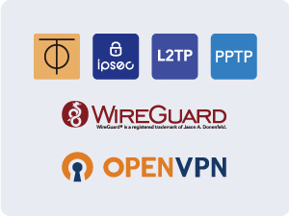 |  | 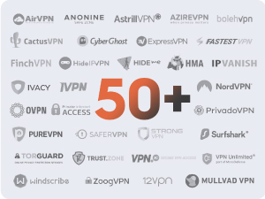 |  | 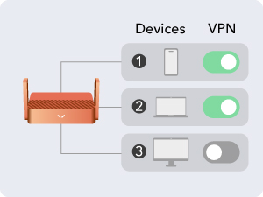 |  | 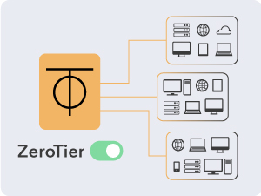
VPN-сервер и клиент  Шесть популярных протоколов шифруют каналы данных удобным вам способом, как при подключении в качестве клиента, так и при размещении VPN-сервера. |  | Совместимость с более чем 50 провайдерами  Встроенные VPN WireGuard и OpenVPN позволяют вам делиться вашим коммерческим VPN со всеми подключенными устройствами. |  | Назначение VPN определенным устройствам  Из соображений безопасности или производительности вы можете выбрать определенные устройства для использования VPN через панель управления устройствами. |  | Нет публичного IP? Нет проблем  Для размещения VPN-сервера обычно требуется публичный IP. ZeroTier позволяет размещать сервер, даже если у вас нет публичного IP в отелях или кафе.
DNS через TLS защищает данные браузера от утечки
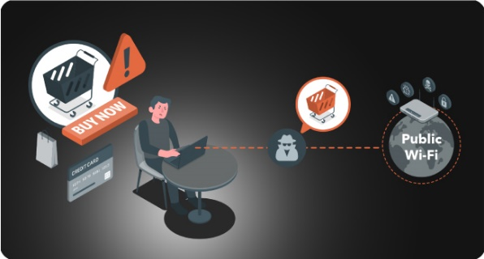 |  |  |  | 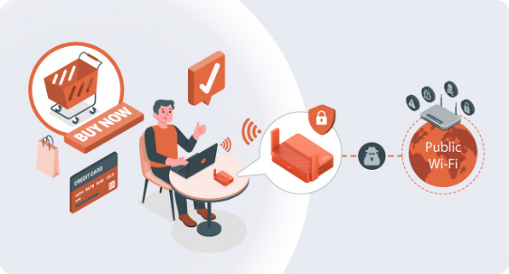
Без DNS через TLS  Для размещения VPN-сервера обычно требуется публичный IP. ZeroTier позволяет размещать сервер, даже если у вас нет публичного IP в отелях или кафе. |  |  |  | С DNS через TLS  Ваши запросы на поиск веб-сайтов будут зашифрованы и обработаны доверенными поставщиками DNS, включая Cloudflare, Google и Quad9. Quad9 защищает пользователей от вредоносных программ и фишинга, так что никто не сможет узнать, какие веб-сайты вы посетили.
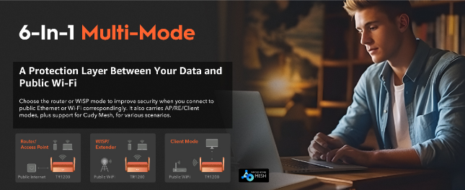 |  |  |  | Мультирежим 6-в-1  Защита Ваших данных в публичной Wi-Fi сети  Выберите режим роутера или WISP для усиления безопасности при подключении к общедоступному Ethernet или Wi-Fi соответственно. TR1200 так же поддерживает режимы точки доступа, повторителя сигнала и клиента, а также поддерживает CUDY меш-соединение для различных пользовательских сценариев.
Мощный функционал в компактном исполнении
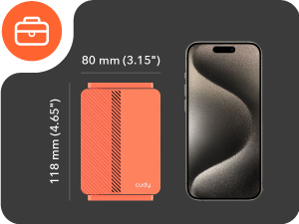 | 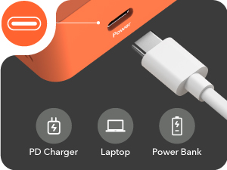 |  | 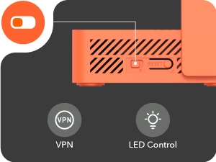 |  | 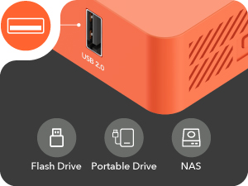
Легче и меньше телефонов  TR1200 весит всего 99,9 г и имеет карманный размер, что делает его удобным в путешествиях. | Питание от ноутбука  Подключайте роутер к Вашему ноутбуку или зарядному устройству телефона через разъем питания USB-C. Сторонний блок питания должен быть 5 В / 2 А или оснащен PD (быстрая зарядка). |  | Подключение VPN одним нажатием  Подключите роутер к зарядному устройству ноутбука или телефона через разъем питания USB-C. Сторонний блок питания должен быть 5 В / 2 А или оснащен PD (быстрая зарядка). |  | Создайте свой собственный сетевой накопитель  Подключите свой накопитель для размещения собственной облачной станции по протоколу Samba. Для систем Android требуется программное обеспечение сторонних производителей "X-plore".

